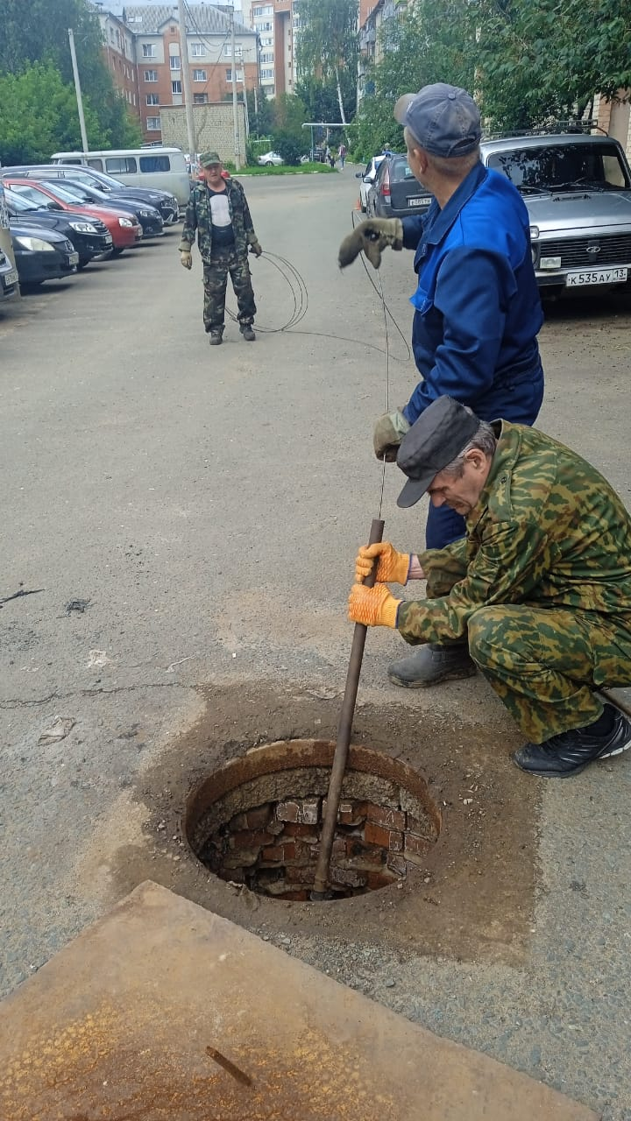
Устранение забоя по ул. Ухтомского д.18

